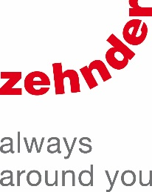

Zehnder Polska Sp. z o.o. Wrocław 27.06.2018

ul. Kurpiów 14 A

52-214 Wrocław

Informacja

Uprzejmie informuję iż deklaracja właściwości użytkowych (DoP) dla grzejników Zehnder generowana jest w systemie automatycznie po zakończeniu produkcji danego modelu. W celu pobrania deklaracji właściwości użytkowych należy wejść na stronę <http://www.pindop.com> i wpisać numer DoP, który znajduje się na etykiecie głównej na opakowaniu.

Z poważaniem  
 Piotr Borowy